***Тема заняття: «Визначники. Алгебраїчні доповнення. Поняття оберненої матриці»***

***Мета заняття:***

* **навчальна:** ознайомити студентів із поняттям визначника та його властивостями, навчити обраховувати визначники 2-го, 3-го та вищих порядків; ознайомити із поняттям оберненої матриці та способом її отримання;
* **розвивальна:** розвинути інтерес до предмету, стимулювати логічне мислення та пізнавальну активність студентів;
* **виховна**: виховувати культуру ведення математичних записів, дисциплінованість, любов до предмету.

***У результаті вивчення теми студенти повинні:***

***знати:***

* основні означення теорії матриць, визначників;
* основні властивості та способи обчислення визначників 2-го, 3-го та вищих порядків;
* спосіб знаходження оберненої матриці;

***вміти:***

* обчислювати визначники 2-го порядку;
* знаходити алгебраїчні доповнення та мінори;
* обчислювати визначники 3-го та вищих порядків двома способами;
* знаходити обернену матрицю.

***Форма заняття:*** лекція.

***Тип лекції:*** інформаційна.

***Обладнання:*** проектор та екран.

***Наочність:*** Комп’ютерна презентація з теми «Визначники. Алгебраїчні доповнення. Поняття оберненої матриці».

***Базові поняття й терміни:*** матриця, визначник, алгебраїчне доповнення, мінор, обернена матриця.

***Перелік літератури:***

1. Акулич И. Л. Математическое программирование в примерах и задачах. — М.: Высш. шк., 1985.
2. Кузнецов А.В. Математичне програмування. - М: Вища школа, 1994. - 282 c.
3. Наконечний С. І., Савіна С. С. Математичне програмування: Навч. посіб. - К.: КНЕУ, 2003. - 452 с.

***Хід заняття***

***… Цифри не керують світом,***

***але вони показують, як управляється світ.***

***І. Гете***

**Ι. Організаційний момент (2 хв.).**

**ΙΙ. Актуалізація опорних знань, перевірка засвоєних знань під час минулого заняття (10 хв.).**

Перед тим, як перейти до нової теми дізнаємось наскільки добре ви засвоїли тему, яку розглядали на минулому занятті, а саме: «Матриці. Види матриць. Операції над матрицями». Для цього проведемо невелику **гру «Перевірка сусіда»:**

**Правила гри:**

*Групу ділимо на дві команди. По черзі кожен учасник команди задає запитання учаснику з протилежної команди, обираючи кожен раз іншого. Якщо студент відповів, то команда отримує 1 бал, якщо ні – відповідає будь-хто інший з команди, в такому випадку команда отримує 0,5 бала. Якщо жоден учасник з команди не відповів, відповідає студент, який задавав питання. Запитання задає по черзі кожна команда. Виграє та команда, яка набрала більше балів.*

*(В процесі гри запитання висвітлюються на проекторній дошці.)*

**ΙΙΙ. Підведення підсумків перевірки засвоєних знань (1 хв.).**

З результатів опитування робимо висновок, як студенти засвоїли пройдений матеріал і чи готові до опанування нового.

**ΙV. Повідомлення теми та мети уроку, мотивація навчальної діяльності студентів (2 хв.).**

**Тема заняття:** «Визначники. Алгебраїчні доповнення. Поняття оберненої матриці».

**Мета заняття:** Ознайомитись із поняттям та властивостями визначників та оволодіти практичними навичками знаходження визначників 2-го, 3-го та вищих порядків; ознайомитись із поняттям оберненої матриці, та оволодіти практичними навичками їх обчислення.

**V. Виклад нового теоретичного матеріалу (40 хв.).**

**Основні питання які розглянемо на сьогоднішньому занятті:**

1. Основні поняття. Визначники 2-го та 3-го, n-го порядку.
2. Властивості визначників.
3. Мінори та алгебраїчні доповнення.
4. Правило знаходження визначника довільного порядку (теорема Лапласа).
5. Обернена матриця, її обчислення.

**1. Визначником (детермінантом)** називається таке число, яке можна поставити у відповідність квадратній матриці, і яке обчислюється за певним правилом.

Позначають визначник: , , ∆.



Визначник матриці А

Матриця А

***Визначником другого порядку*** називається число, записане у вигляді таблиці, яке дорівнює:



де , , ,  – елементи визначника, при цьому елементи ,  утворюють головну діагональ визначника, а елементи і  – побічну.

Отже, визначник другого порядку дорівнює різниці добутків елементів головної та побічної діагоналей.

***Приклад 1.***

Обчислити визначник другого порядку

.

***Розв’язання:***

.

***Приклад 2.***

Обчислити визначник другого порядку

.

***Розв’язання:***

.

***Визначник третього порядку*** – це число, яке можна одержати таким чином: 

Символи називаються *елементами визн*ачника, причому перший індекс  показує номер рядка, а другий індекс  – номер стовпця, на перетині яких стоїть даний елемент.

Елементи утворюють головну діагональ визначника 3-го порядку, а елементи – побічну діагональ.

Існує правило, яке називають ***правилом трикутника***, або *правилом Саріуса*, яке дозволяє легко обчислити визначник 3-го порядку:

Позначимо точками елементи визначника, тоді доданки зі знаком «плюс» — це добутки елементів *a*11*, a*22*, a*33, розміщених на *головній діагоналі* визначника, і добутки елементів *a*13*, a*21*, a*32і *a*12*, a*23, *a*31, розміщених у вершинах рівнобедрених трикутників, основи яких паралельні головній діагоналі. Зі знаком «мінус» беруться доданки, що є добутками елементів *a*13, *a*22, *a*31, розміщених на сторонній діагоналі визначника, та у вершинах рівнобедрених трикутників, основи яких паралельні сторонній діагоналі визначника — *a*11, *a*23, *a*32 і *a*12, *a*21, *a*33.

2. Розглянемо (на прикладі визначників третього порядку) основні ***властивості визначників****:*

*Властивість 1*. **Визначник не змінюється в результаті тран­спонування.**

З властивості 1 випливає, що будь-яке твердження, котре справджується для рядків визначника, справджується і для його стовпців, і навпаки.

*Властивість 2.* **Якщо один із рядків визначника складається лише з нулів, то такий визначник дорівнює нулю.**

*Властивість 3.* **Якщо поміняти місцями будь-які два рядки визначника, то його знак зміниться на протилежний.**

*Властивість 4.* **Визначник, який має два однакові рядки, дорівнює нулю.**

*Властивість 5.* **Якщо елементи будь-якого рядка визначника помножити на стале число *С*, то й визначник помножиться на *С*.**

З останньої властивості випливає, що спільний множник елементів рядка можна виносити за знак визначника.

*Властивість 6.* **Визначник, який має два пропорційні рядки, дорівнює нулю.**

*Властивість 7.* **Якщо всі елементи будь-якого рядка визначника можна подати у вигляді суми двох доданків, то такий визначник дорівнює сумі двох визначників, у яких елементами цього рядка будуть відповідно перший доданок у першому визначнику і другий доданок у другому визначнику, а решта елементів будуть ті самі, що й у початковому визначнику.**

*Властивість 8.* **Визначник не зміниться, якщо до елементів будь-якого рядка додати відповідні елементи довільного іншого рядка, попередньо помножені не деяке число.**

4*.* ***Визначником  - го порядку*** називається число, записане у вигляді:



де  - номер рядка, а  - номер стовпця.

Введемо ще два поняття, які будуть потрібні нам для обчислення визначників будь-якого порядку.

Розглянемо визначник n-го порядку.

***Мінором*** будь-якого елемента визначника n-го називається визначник (n-1) порядку, одержаний з даного визначника викреслюванням i-го рядка та j-го стовпця, на перетині яких міститься даний елемент.

Мінор елемента позначимo .

***Приклад 3.*** Обчислити мінор визначника

.

***Розв’язання:***

Мінор елемента визначника



дорівнює:

.

***Алгебраїчним доповненням*** будь-якого елемента називається його мінор, взятий зі знаком ****, тобто



Введені поняття мінору та алгебраїчного доповнення дають можливість одержати ще один метод обчислення визначників третього порядку, який узагальнюється на визначники будь-якого порядку.

5. *Правило знаходження визначника довільного порядку.*

***Теорема Лапласа****:* визначник дорівнює сумі добутків елементів будь-якого рядка (стовпця) на їх алгебраїчні доповнення.



Дана формула називається *розкладом визначника* за елементами i-го рядка.

*Наслідок 2.* Сума добутків елементів будь-якого рядка (стовпця) на алгебраїчні доповнення іншого рядка (стовпця) дорівнює нулю.

***Приклад 4.*** Обчислити визначник IV порядку, користуючись властивостями визначників:

.

До елементів третього стовпця додаємо елементи другого стовпця, помножені на два, а до елементів другого стовпця - елементи першого стовпця, одержимо:

.

Розкладемо одержаний визначник за елементами першого рядка; оскільки три елементи 1 рядка дорівнюють нулю, то обчислення визначника ІV порядку зводиться до обчислення тільки одного визначника III порядку:

.

**Також визначники матриць можна обраховувати в MS Excel за допомогою функції МОПРЕД *(демонстрація на слайді).***

6. ***Оберненою матрицею*** для даної квадратної матриці  називається така матриця ***,*** добуток на яку матриці  є одиничною матрицею, тобто

**.

Обернену матрицю знаходять за формулою:

,

або

.

де  – алгебраїчні доповнення елементів  матриці .

***Правило знаходження оберненої матриці:***

1. Обчислити визначник заданої матриці . Якщо визначник не дорівнює нулю, то матриця має обернену. (Якщо визначник рівний нулю, то розв’язання завдання закінчується. Матриця оберненої не має).
2. Знайти алгебраїчні доповнення  до елементів визначника.
3. Скласти приєднану матрицю ( **транспонована матриця, складена з алгебраїчних доповнень до її елементів**).
4. Помножити приєднану матрицю  на  Це і буде шуканий результат.
5. Виконати перевірку, помноживши знайдену обернену матрицю  на задану матрицю , в результаті повинна вийти одинична матриця. Тобто **.

Приклад:

**Приклад.** Обчислити матрицю обернену для матриці

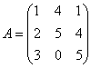

*Розв’язання.*

1. Обчислюємо визначник матриці http://maths.vtec.vn.ua/6/6.files/image006.gif:

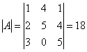.                 http://maths.vtec.vn.ua/6/6.files/image008.gif

2. Обчислюємо алгебраїчні доповнення елементів матриці http://maths.vtec.vn.ua/6/6.files/image006.gif:

http://maths.vtec.vn.ua/6/6.files/image020.gif;    http://maths.vtec.vn.ua/6/6.files/image021.gif;

http://maths.vtec.vn.ua/6/6.files/image022.gif;     http://maths.vtec.vn.ua/6/6.files/image023.gif;

http://maths.vtec.vn.ua/6/6.files/image024.gif;       http://maths.vtec.vn.ua/6/6.files/image025.gif;

http://maths.vtec.vn.ua/6/6.files/image026.gif;       http://maths.vtec.vn.ua/6/6.files/image027.gif;

http://maths.vtec.vn.ua/6/6.files/image028.gif.

3. Записуємо приєднану матрицю

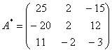 .

4. Обчислюємо обернену матрицю

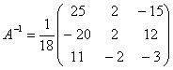.

5. Робимо перевірку **.

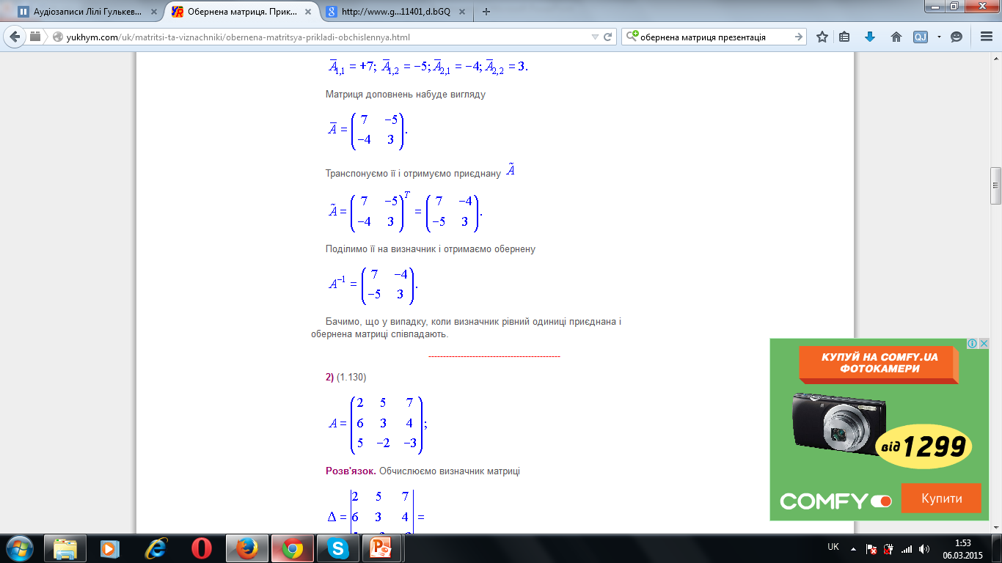

**VΙ. Систематизація та узагальнення матеріалу (12 хв.).**

Для визначення рівня засвоєння вивченого матеріалу кожен із студентів(по порядковому номері в списку жулналу) отримує індивідуальне завдання: обчислити визначник одним із розглянутих методів (трикутника або Лапласа). Завершивши роботу, студент демонструє викладачеві отриманий результат. Правильна відповідь відповідно оцінюється.

**VΙΙ. Підсумкова частина заняття (10 хв.).**

1. Для узагальнення засвоєння матеріалу проведемо **бліц-опитування** з використанням **Інтерактивної гри «Так-Ні»** *(Запитання для гри висвітлюються на слайді).*

*Гра проводиться за наступними правилами: викладач формулює твердження, а хтось із студентів погоджується – «Так», або заперечує – «Ні». (якщо відповідь «Ні», тоді потрібно вказати правильне твердження).*

1. Оголошення студентам результатів роботи (оцінювання).

**VΙΙΙ. Рефлексія (2 хв.).**

* + 1. Чи досягли ми мети поставленої на початку заняття?
    2. Під час заняття мені найбільше запам’яталось…
    3. Що було легким, що було складним?
    4. Який у вас настрій після заняття?

А)  Б)  В) 

**ΙХ. Домашнє завдання (1 хв.).** Опрацювати теоретичний матеріал. Розв'язати індивідуальне завдання відповідно до свого номера варіанту.